1. **Steps to transfer files from PC C:\Software\github\bootcamp to github “bootcamp” repository**
2. **Open Git-bash in taskbar**
3. **Enter “pwd” to see where you at**
4. **Git-bash 進入以下directory: C:\Software\github\bootcamp**
5. **Enter “git add .”**
6. **Enter “git commit -m "message"”**
7. **Enter “git push”**
8. **Steps to transfer file from PC C:\SXPrivateBootCampNotes to github “SXPrivateBootCampNotes” repository**
   1. **Need to git clone??**
9. **基本命令**
10. **“cd”: 代表 "change directory"（更改目錄）**
    * **例如到以下路徑C:\Software\github\bootcamp 就需要輸入＂cd c/Software/github/bootcamp ＂**
    * **例如到以下路徑C:\Software\就需要輸入＂cd c/Software/＂**
11. **“cd ..”:** “change to the parent directory of the current working directory”**返回上一級目錄**
12. **“pwd”: 代表 "print working directory"（打印當前工作目錄）。這個命令用於顯示當前所在的目錄路徑。**
13. **“ls”: 代表 "list” (列出當前工作目錄內容)**
14. **“git init”: 初始化一個新的 Git 倉庫。**
15. **“git clone <repository>” :從遠端倉庫克隆一個本地副本。**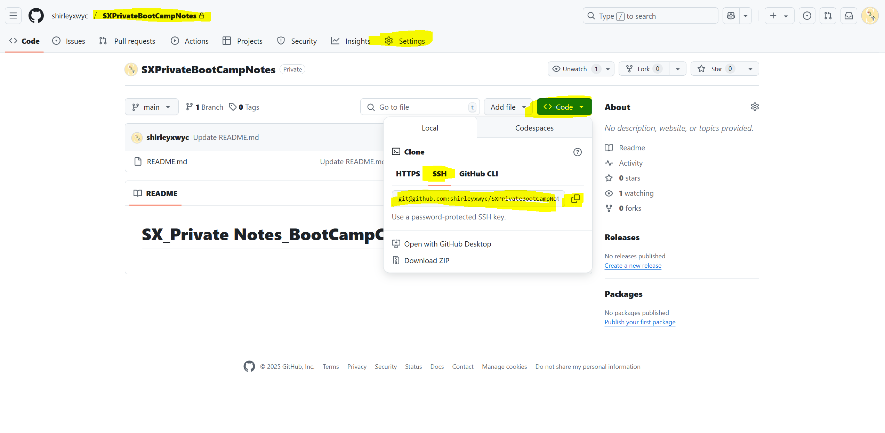
16. **Location of github (bootcamp repository)**

**C:\Software\github\bootcamp**

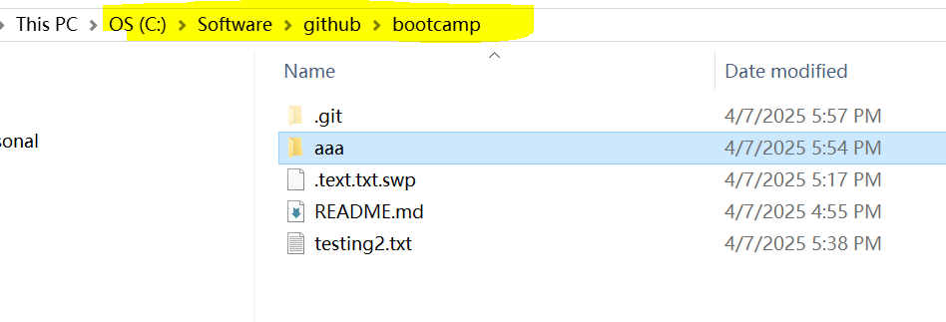

1. **“git add .” :**
2. **“git add <file>”: 將文件添加到暫存區。**
3. **“git commit -m "message"”: 提交暫存區的變更並附加提交信息。**
4. **“git push”: 將本地提交推送到遠端倉庫。**
5. **“git pull”: 從遠端倉庫拉取最新的變更。**
6. **“java --version” ：是一個用於檢查安裝在系統上的 Java 版本的命令。當你運行 java --version 時，系統會顯示如下信息：**
   * **Java 的版本號**
   * **發行商信息**
   * **其他相關的版本詳細信息**

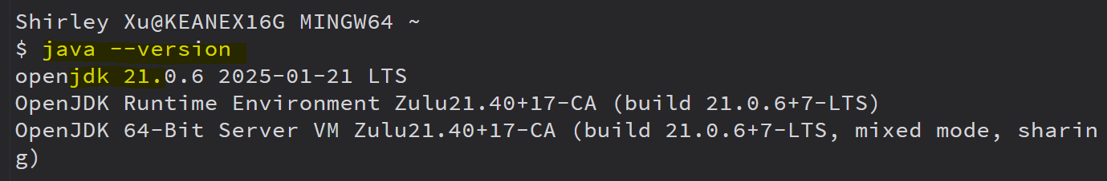

1. **“mvn -v”: check the version of Apache Maven installed on your system.** 當你在命令行中運行 mvn -v 時，Maven 會顯示以下信息(如下圖)：

* Maven 的版本號
* Java 的版本號
* 操作系統信息

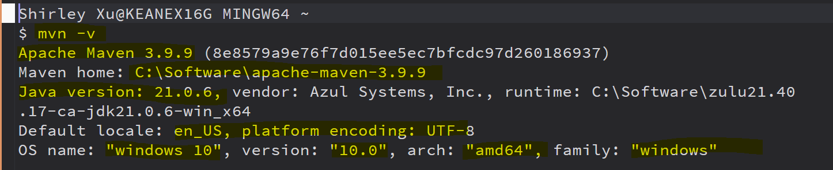

1. **“git -v”: 當你運行 git -v 時，系統會顯示如下信息：**
   * **Git 的版本號**

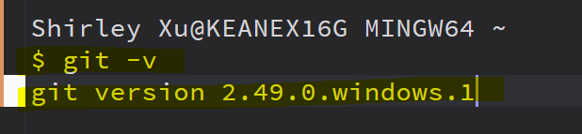

1. **mkdir：代表 "make directory” [file name(eg.newnew)]少用，在目錄中right click create file 便可**
2. **rmdir：代表 " remove directory” 少用。直接在目錄中delete file 便可**